Картотека пальчиковых игр
«Зимующие птицы»
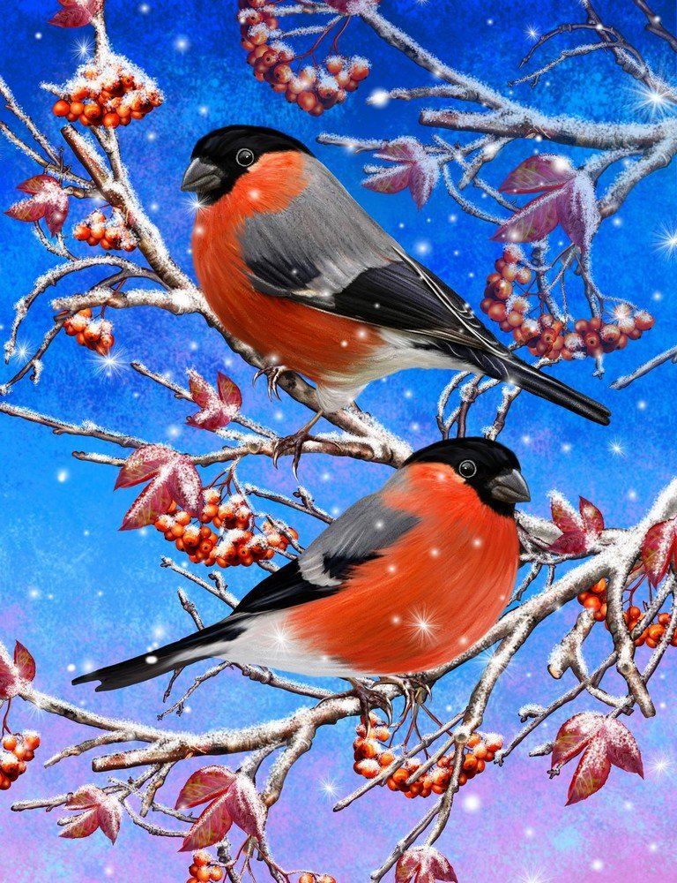

Пальчиковые игры «Птицы»
Пальчиковая игра про птиц для детей — средство совершенствования моторики пальцев и ознакомления с миром пернатых. Известно, что развитие моторики положительно влияет на речевые и интеллектуальные способности дошкольника. Занятия готовят детские руки к будущим школьным урокам письма. Через сопровождающие гимнастику стихотворные тексты дошколята расширяют знания об окружающем мире, у них усиливается познавательный интерес.

«В кормушке»
Птицы прилетели,
(дети скрещивают руки в запястьях, развернув ладони в свою сторону, а большие пальчики переплетают);
На кормушку сели.
( машут пальцами скрещенных рук, имитируя птичьи крылья);
Зернышки клевали,
(стучат сжатыми в щепоть пальцами одной руки по раскрытой ладони второй)
Песни распевали.
(выставляют руки перед собой, хаотично двигают пальчиками).
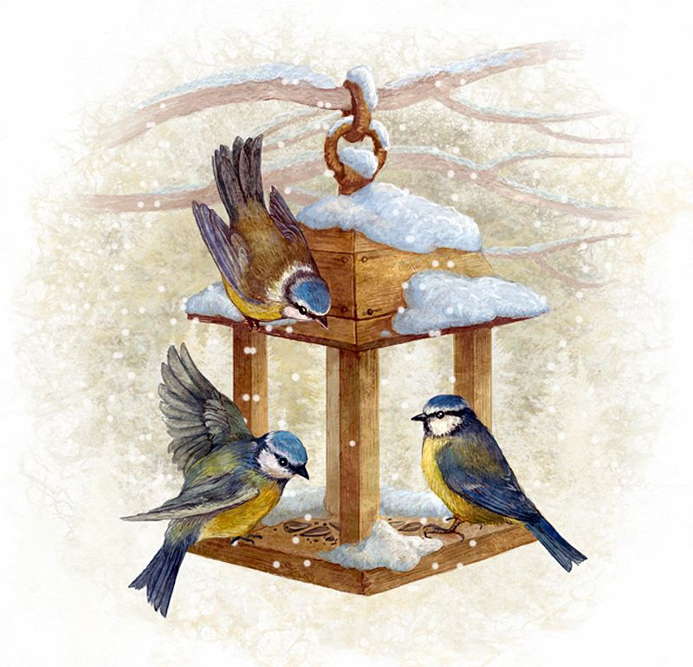

«Угощение для синички»
Пить хочет синичка
(воспитанники прикасаются большими пальцами к кончикам указательных).
Налью я ей водички
(к средним),
И насыплю зерен
(к безымянным).
Кушай-ка с ладони
(к мизинцам)!

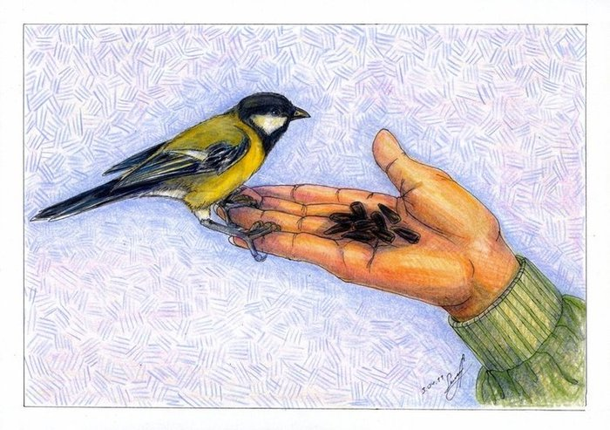

«Кормушка зимой»
Птички-невелички
Зимовать остались.
(дети одну кисть сжимают в кулак, а второй рукой его поглаживают, будто жалеют замерзающую птичку).
Мы кормушку сделали,
Чтоб они питались.
(«клюют» сжатыми в щепотку пальцами одной руки ладонь второй).
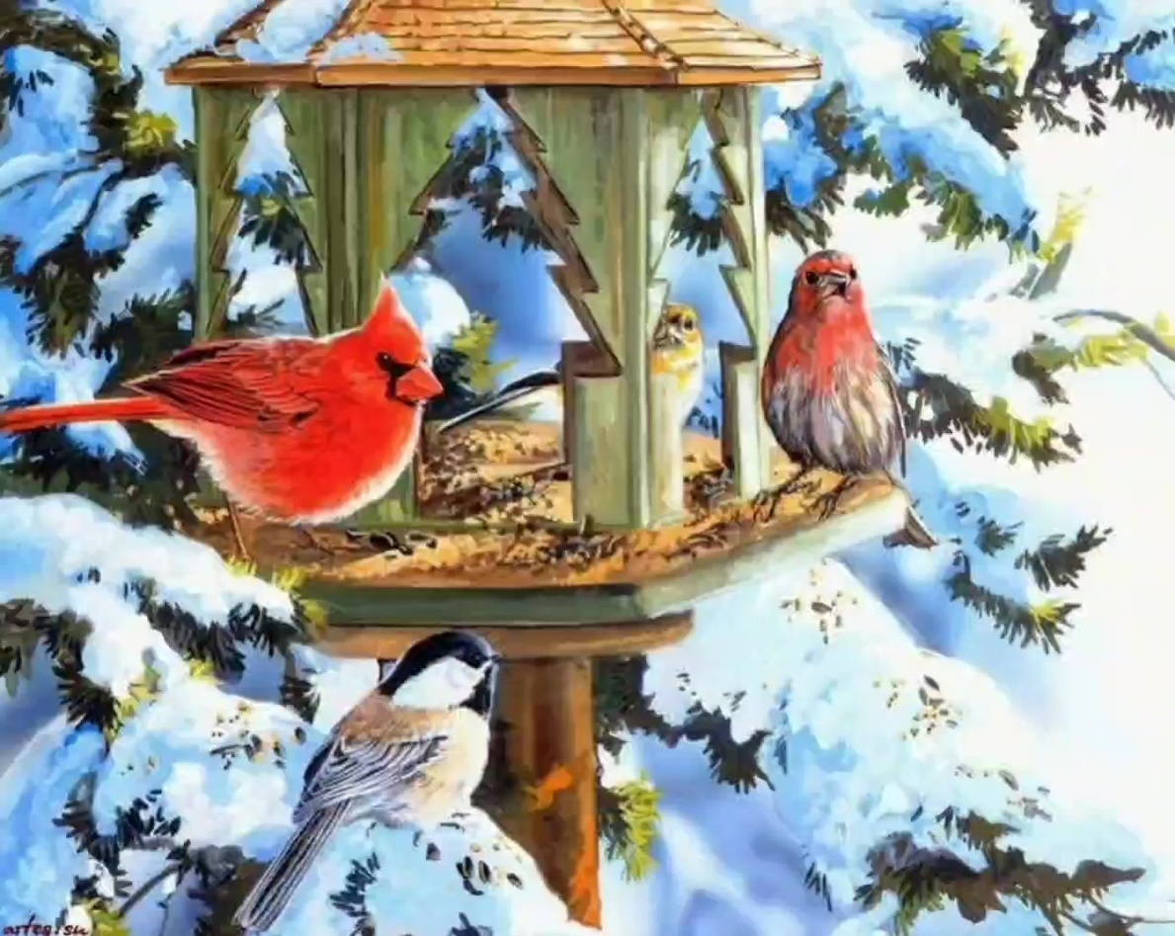

Лесной доктор
На опушке кто стучит?
(дети стучат по твердой поверхности правым указательным пальцем).
Начал дятел дуб лечить.
Лесной доктор клювом бьет,
(аналогично действуют левым указательным пальчиком)
Личинок ловко достает.
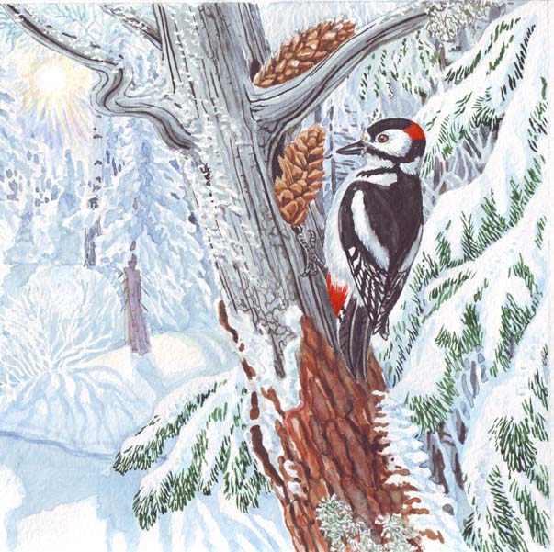

Синицы
Крохотные птицы
(дети составляют ладони в горсть)
Скачут по дорожке.
(«прыгают» пальцами по горизонтальной поверхности)
Посмотри, синицы
(выставляют руки с растопыренными пальцами перед собой, поворачивают их вправо-влево)
Ищут хлеба крошки
(«клюют» сжатыми в щепоть пальцами по твердой поверхности)
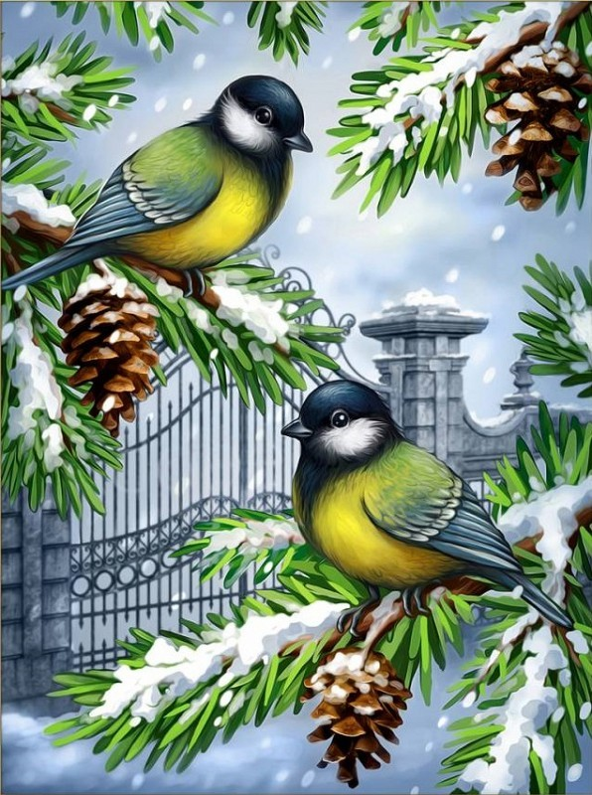

«Посчитаем птиц в кормушке»
Посчитаем птиц в кормушке
(воспитанники сжимают, затем раскрывают кулаки),
Скажем, сколько будут крошки кушать.
Два воробушка, синичка
(сгибают большой, указательный, средний пальцы на правой руке),
Красный клест и зяблик-птичка
(правый безымянный и мизинец)
Голубь, три щегла, сорока
(аналогично сгибают пальцы на левой руке),
Птиц собралось вот как много
(хлопают в ладоши)!
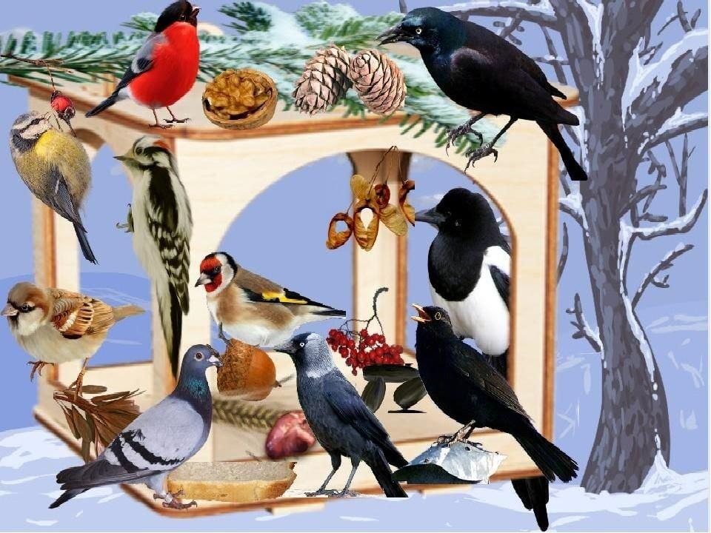
«Воробей»
Озорной воробышек
(дети, сжав кисть в кулак, выставляют и соединяют большой и указательный пальчики, имитируя птичий клюв),
Пестренькое перышко
(выставляют руки перед собой, хаотично шевелят пальцами)
На-ка, поклюй зернышки
( стучат левым указательным пальчиком по правой ладони),
Что в моей ладошке
(затем правым по левой),
Воробей клевать не хочет
(дуют на руки),
От меня подальше скачет
(хлопают в ладоши).
Вот бы с птичкой подружиться
(поочередно поглаживают одной ладонью другую),
Дать с ладошки угоститься
(трут ладони одна о другую).

